MD 43.078
SAUTER Material- und Umweltdeklaration
Produkt
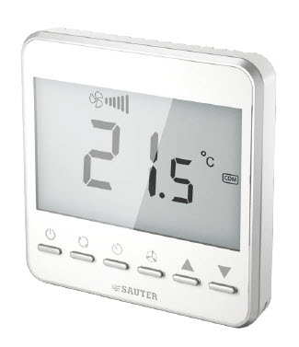 | Typ | NRFC413MF111  NRFC422MF111  NRFC423MF111  NRFC424MF112
 | Bezeichnung | Fancoil Thermostat Modbus
 | Sortiment | Einzelraumregelung,  Heizung-Klima
 | Ökobilanzleitgruppe | Gebäudemanagement - HLK
Hersteller | Fr. Sauter AG  Im Surinam 55, CH-4058 Basel
Managementsystem zertifiziert nach |  | seit | durch
 | ISO 9001:2015  ISO 14001:2015  ISO 45001:2018 | 10. Okt. 2018  10. Okt. 2018  10. Okt. 2018 | SQS  SQS  SQS
Umweltverträgliche Produktgestaltung | Grundlage | Managementsystem  Fr. Sauter AG
 | Prozess | Geschäftsprozess  - Produktinnovation  - Ökobilanzierung

Produktbeschreibung | CE-Konformität,  Funktion, Betrieb, Wartung, Unterhalt | Siehe:  PDS 43.078
Umweltrisiko | Brandschutz gemäss | EN 60695-2-11, EN 60695-10-2
 | Brandlast  Gefährliche Stoffe nach  Gefährliche Stoffe nach | 4.0 MJ  RoHS 2011/65/EU & 2015/863/EU  konform. Produktkategorie 9.  REACH 1907/2006/ EG konform.
 | Halogenhaltige Teile (bewirken  korrosive Rauchentwicklung) | Leiterplatte
 | gewässergefährdende Flüssigkeiten | keine
 | explosionsgefährliche Stoffe | keine
 | Transport Gefahrgutklasse | keine

Materialien
Kunststoff | Totalgewicht des Produktes | 242,2 g | Sicherheitsdatenblatt | EU Abfallcode
PC |  | 48,1 g | Nicht erforderlich | 20 01 39
-
Metall
Stahl, verschiedene Legierungen,  Stahl, Zubehör - Schrauben |  | 25,5 g  4,8 g | Nicht erforderlich  Nicht erforderlich | 20 01 40  20 01 40
-
Leiterplatte
Leiterplatte bestückt  - |  | 103,7 g | Nicht erforderlich | 20 01 36
Diverses
-
Verpackung
Wellpappe PAP20  Papier PAP22 |  | 37 g  23,1 g | Nicht erforderlich  Nicht erforderlich | 20 01 01  20 01 01
Spezielle Komponenten
-
Gefährliche Inhaltsstoffe

SVHC Inhaltsstoff |  | Bezeichnung des Inhaltsstoffes | Effektive Konzentration pro Artikel, %w/w
CAS-Nummer | EN-Nummer | Bezeichnung des Inhaltsstoffes | Effektive Konzentration pro Artikel, %w/w
7439-92-1 | 231-100-4 | Blei / Lead | <8
Link zu der Kandidatenliste der ECHA
 | Hinweis  Die nachfolgend dargestellte Materialbilanz und die Berechnung der Umweltauswirkungen beziehen sich auf den Typ NRFC413MF111

Materialbilanz

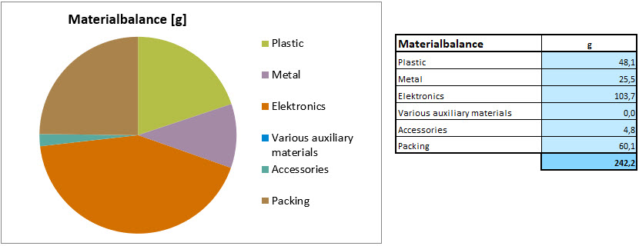
Energiebedarf in der Nutzungsphase
Leistungsbedarf Komponente
Mittlere Leistungsaufnahme | 5,0 | W
Typischer Energieverbrauch im Jahr | 43,8 | kWh
Die Auswertung des Energiebedarfes erfolgte für ein typisches Anwendungsszenario. Für die Auswertung des Stromverbrauches in der Nutzungsphase wurde der europäische Strommix aus ecoinvent 2.2 verwendet.

Berechnung Umweltauswirkungen
Auswertung über den gesamten Lebensweg von 8 Jahren bei einem typischen Anwendungsszenario. Die dargestellten Resultate basieren auf einer Methode der ökologischen Knappheit, die verschiedenen Umweltwirkungen zu einer Kennzahl „Umweltbelastungspunkte“ zusammenfasst. Die Methode orientiert sich an den Umweltzielen der Schweiz und bewertet die einzelnen Wirkungen abhängig von der Zieleerreichung „Distance to Target“.

Indikator | Einheit | Produktion | Nutzung | Entsorgung | Total
Treibhauspotential (GWP), IPCC 2007, 100a | kg CO2 eq. | 11 | 193 | - | 204
Kumulierter Energieaufwand, nicht-erneuerbar | MJ eq. | 191 | 3.900 | - | 4.090
Kumulierter Energieaufwand, erneuerbar | MJ eq. | 13,4 | 296 | - | 309
Säurebildungspotential, CML 2001 | kg SO2 eq. | 0,26 | 0,79 | - | 1,05
Eutrophierungspotential, CML 2001 | kg PO4-- eq. | 1,28E-01 | 6,31E-01 | 0,00E+00 | 7,59E-01
Ozonbildungspotential, CML 2001 | kg C2H4 eq. | 1,08E-02 | 3,19E-02 | 0,00E+00 | 4,27E-02
Ökologische Knappheit 2006: Total | UBP | 36.000 | 197.000 | - | 232.000,0

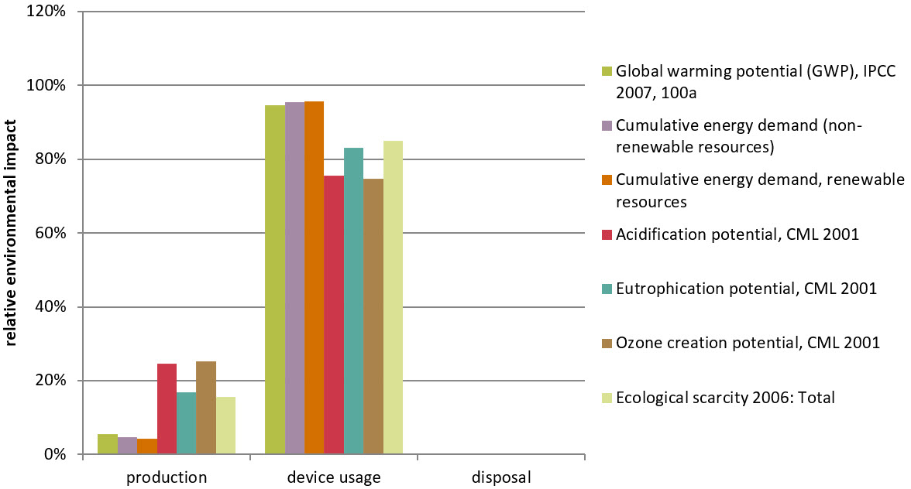

Das Verhältnis der Beiträge der Nutzung im Vergleich zu jenen der Reduktion und Entsorgung ist abhängig von der Intensität der Nutzung (Anwendungsszenario).

 Entsorgung | Produkt:  Das Gerät gilt für die Entsorgung als Abfall aus elektrischen und elektronischen Ausrüstungen (Elektro-/Elektronikschrott) und darf nicht als Haushaltsmüll entsorgt werden. Dies trifft im Besonderen auf die bestückte Leiterplatte zu.  Eine Sonderbehandlung für spezielle Komponenten ist unter Umständen zwingend von Gesetzes wegen oder ökologisch sinnvoll.  WEEE (Elektro- und Elektronik-Altgeräte)  Die örtliche und aktuell gültige Gesetzgebung (WEEE2012/19/EU) ist zu beachten.  Batterie:  Falls vorhanden und zutreffend, werden die Batterie entsorgungsgebühren vom Importeur getragen. (Siehe Liste der Materialien auf Seite 2.)  Verpackung:  Recyclebar
Umweltnutzen | Mit diesen Produkten leisten wir einen massgeblichen Beitrag zur Energie- Einsparung in Gebäuden und zur Reduktion der Klimaveränderung.  Mit nur 5Wh Energieverbrauch im Stillstand liegt der Primärenergiebedarf hervorragend tief. Sein Ressourcenschonendes kompaktes Design und die einfache sortenreine Zerlegung ergeben mit der Lebenserwartung von 8 Jahren eine optimale Nachhaltigkeit.  Die Ökobilanz wird noch optimaler, mit der Nutzung von Energie aus erneuerbaren Quellen
Geltungsbereich | Diese Deklaration ist eine Umweltdeklaration angelehnt an ISO 14025 und beschreibt Umweltwirkungen des Produktes über den gesamten Lebensweg. Die Deklaration erfolgt in einer kompakten Form ohne externe Prüfung und Registrierung.  Die erhobenen Daten mit bestehenden Dateninventaren zu Produktionsprozessen wurden aus der europäischen Datenbank ecoinvent 2.2 ausgewertet.  Für die Ermittlung des Energiebedarfes während der Nutzungsphase des Produktes wurden, anhand der Ökobilanzierung der entsprechenden Leitgruppe, übliche HLK- Applikationen und mittelwertigen klimatischen Bedingungen in der Schweiz angenommen.

 | Haftungsausschluss: Diese Deklaration dient ausschliesslich zu Informationszwecken.  Es können ohne Meldung unter Umständen Abweichungen zu den darin enthaltenen Angaben auftreten. Die Fr. Sauter AG schliesst jegliche Haftung für Folgen, welche auf Grund der obigen Informationen entstehen können, explizit aus.
 | Weitere Auskünfte zu Umweltaspekten und zur Entsorgung im Speziellen erteilt die lokale SAUTER Vertretung.

Referenzen
Ecoinvent 2010 ecoinvent Daten v2.2, Schweizer Zentrum für Ökoinventare, Dübendorf
BAFU 2008 Ökobilanzen: Methode der ökologischen Knappheit – Ökofaktoren 2006, BAFU

? Betrifft nur elektrische Geräte
? SVHC Stoffe >0,1%w/w: siehe Gefährliche Inhaltsstoffe
? Richtlinie 75/442/EWG und Folgedokumente, Entscheid 2001/118/EG
? Richtlinie 94/62/EG, 2004/12/EG, 2005/20/EG, 2018/852/EG

